WORKSHEET MAHASISWA

Modul 1 — Dasar Web
  - HTML Dasar: Struktur dan Semantik · CSS Dasar: Style, Box Model, dan Cascade
Mata Kuliah Proyek 3 — Proyek Pengembangan Perangkat Lunak Berbasis Web · D3 Teknik Informatika

Nama | Hafiez Novrizal Putra
NIM | 251511011
Kelas | 2A-D3
Tanggal Mulai | 07/09/2026
Tanggal Pengumpulan | 11/09/2026
URL Repository

Petunjuk Penggunaan
☐ Isi worksheet bersamaan dengan pengerjaan modul.
☐ Jawab singkat dan spesifik berdasarkan kode atau hasil pengamatan.
☐ Tuliskan nama screenshot atau bukti pada kolom yang tersedia.
☐ Gunakan lembar ini untuk eksperimen, tantangan, tugas praktikum, mini project, dan refleksi.

A. Eksperimen

A1. Eksperimen Request–Response
Objek | Method / Status | Size / Time | Fungsi yang Saya Pahami
Document / HTML | 200 | 498 ms | Seberapa cepat server merespon hingga menampilkan tampilan website.
Stylesheet / CSS | 200 | 29 – 37 ms | Seberapa cepat server merespon style website tersebut.
Image | 200 | 26 – 27 ms | Seberapa cepat server merespon untuk menampilkan gambar di website tersebut.
Sumber daya lain | 200 | 22 – 30 ms | Seberapa cepat server merespon untuk enampilkan teks di website.

Jelaskan hubungan browser, request, response, HTML, dan CSS dengan kata-kata Anda sendiri
________________________________________________________________________________
Browser merupkan platform atau tempat untuk membuka suatu halaman website dimana ketika kita ingin membuka halaman website yang sebenarnya terjadi adalah kita meminta/request ke server untuk membuka halawan website yang kita cari, setelah itu server akan mengirimkan balasan berupa DNS atau IP yang di dalamnya terdapat HTML (struktur websitenya) dan CSS (styling seperti warna bentuk dkk) ke pengguna sehingga tampilan website dapat dilihat oleh user. _______________________________________________________________________________

A2. Eksperimen Diagnosis Error HTML
Metode Ubah satu hal, amati gejala, kumpulkan bukti, simpulkan penyebab, perbaiki, lalu uji ulang.

Kasus | Gejala | Bukti DevTools / Validator | Penyebab | Perbaikan
A · Path gambar | Gambar tidak muncul di tampilan website. |  | Nama file gambar yang di inputkan di HTML tidak sesuai dengan penamaan folder gambar tersebut. | Pastikan tidak ada typo ketika menginputkan gambar pada HTML, harus sesuai dengan penamaan seperti nama file gambar tersebut.
B · ID tautan | Tautan bagian tidak bergerak |  | ID target tidak sesuai, misal typo. | Pastika tidak ada typo agar tautan dapat bergerak ke id tujuan.
C · Nesting/tag | Saya tidak menemukan gejala apa-apa ketika mencoba tidak menggunakan tag penutup
D · Charset | Tidak ada gejala yang timbul, saya dapat menuliskan berbagai karakter dan semuanya muncul baik-baik saja.

Kasus yang paling sulit dan cara saya menemukan penyebabnya:
________________________________________________________________________________
________________________________________________________________________________
________________________________________________________________________________

B. Pertanyaan Pemahaman
Mengapa bagian tertentu menggunakan section, bukan div?
________________________________________________________________________________
Bagian tertentu menggunakan section karena ingin mengelompokan yang memiliki kesamaan tema, sedangkan div tidak memiliki makna apapun hanya memisahkan saja.
________________________________________________________________________________
Mengapa navigasi ditempatkan di dalam nav?
________________________________________________________________________________
Karena biasanya di navigasi ini terdapat tautan-tautan.
________________________________________________________________________________
Apa perbedaan dampak alt kosong dan alt yang informatif?
________________________________________________________________________________
Apa bila ada gambar yang memberikan informasi penting namun pengguna tidak dapat melihat gambar tersebut seperti penyandang tunanetra maka informasi pada gamba tersebut tidak dapat tersampaikan jika alt kosong, sedangkan jika alt tidak kosong mesin pencari atau scree reader dapat menerjemahkan atau membacakan isi gambar tersebut melalui voice yang dapat di dengar oleh para penyandang tuna netra.
________________________________________________________________________________
Dari mana nilai warna tombol berasal?
________________________________________________________________________________
Dari kombinasi warna RGB biasanya rentang 0-255
________________________________________________________________________________

Mengapa ukuran card tidak melebihi width setelah diberi padding?
________________________________________________________________________________
Karena width seperti memberi batasan untuk arena tersebut baik setelah diberi padding maupun belum
________________________________________________________________________________
Aturan mana yang menang jika dua selector memberi warna berbeda?
________________________________________________________________________________
Yang paling spesifik yang akan menang misal ID akan mengalahkan class dan tag
________________________________________________________________________________
Apa yang berubah pada main axis setelah media query?
________________________________________________________________________________
Tidak otomatis berubah
________________________________________________________________________________
Mengapa Anda memilih breakpoint tersebut?
________________________________________________________________________________
________________________________________________________________________________
Elemen mana yang pertama kali menyebabkan layout terlalu sempit?
________________________________________________________________________________
elemen yang memiliki lebar.
________________________________________________________________________________

C. Independent Challenge

C1. Artikel Kegiatan Kampus
Keputusan | Isian Mahasiswa
Struktur semantik yang dipilih | <nav>,<main>,<section>
Susunan h1 dan h2 | Ya terdapat susunan h1 dan h2
Penempatan time, figure, figcaption, blockquote
Alt gambar
Tautan kembali dan tujuan | Terdapat tautan menuju id tujuan

☐ Semua data mentah ditempatkan sesuai makna.
☐ Tepat satu h1 dan heading hierarkis.
☐ datetime valid.
☐ Gambar memiliki alt dan figcaption.
☐ Validator tidak memiliki error utama.
Output Wajib | Nama File / Bukti | Catatan
artikel.html | 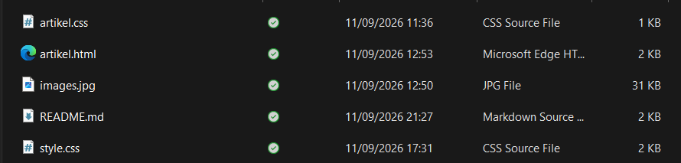
Screenshot halaman | 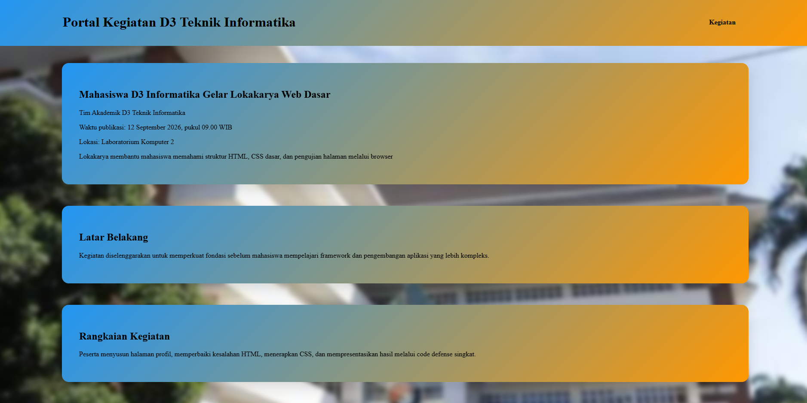
Hasil validator | 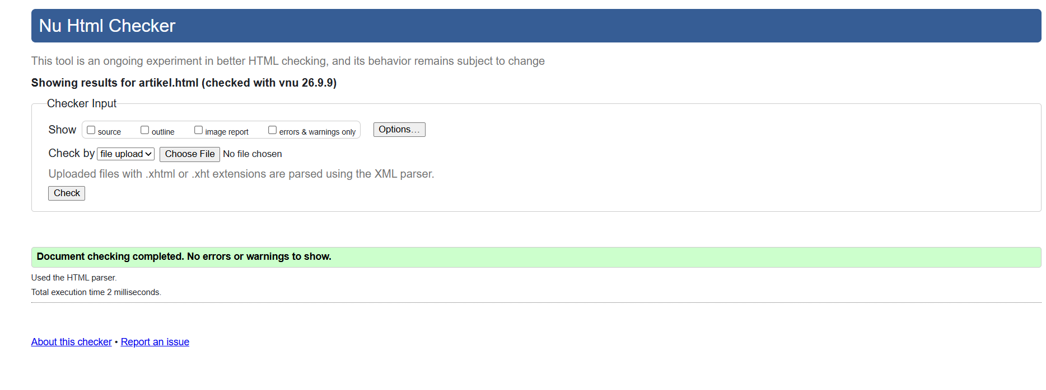
Alasan article, section, dan time

C2. Pricing Card
Keputusan | Isian Mahasiswa
Custom properties yang digunakan
Reusable class dan modifier featured | Terdapat reusable card
Layout 375 px | Belum flexible, Dimana terjadi overflow
Layout 1024 px | Pada lebar di titik ini tampilan website masih aman
Hover dan focus-visible | Terdapat hover di tautan di navigasi
Breakpoint dan alasannya

☐ Ketiga card konsisten.
☐ Modifier hanya memuat perbedaan card unggulan.
☐ Tombol dapat dicapai keyboard.
☐ Tidak overflow pada 320 px.
☐ Cascade, box model, dan flex dapat ditunjukkan melalui DevTools.
Output Wajib | Nama File / Bukti | Catatan
pricing.html
css/pricing.css
Screenshot 375 px
Screenshot 1024 px
Paragraf keputusan teknis

D. Tugas Praktikum

D1. Task 1 — Semantic Repair
Output index.html, screenshot panel Elements, hasil validator, dan alasan perubahan semantik.

Analisis Perubahan
Bagian Konten | Elemen Awal | Elemen Pilihan | Alasan Semantik
Judul dan pengantar | div
Tautan halaman | div | <nav> | Saya menggunakan nav karena didalamnya terdapat tautan
Konten utama | div | <main> | Karena di dalamnya terdapat isi konten utama dari web saya.
Tentang saya | div | <section> | Karena tentang saya ini merupakan bagian yang berbeda dari konten yang saya sajikan.
Keterampilan | div | <section> | Karena keterampilan ini merupakan bagian yang berbeda dari konten yang saya sajikan
Informasi penutup | div | <footer> | Penanda bahwa bagian ini merupakan bagian akhir.

Pemeriksaan Hasil
☐ Atribut lang="id" dan meta viewport tersedia.
☐ Terdapat tepat satu h1 dan hierarki heading tidak meloncat.
☐ Minimal lima jenis elemen semantik digunakan sesuai fungsi.
☐ Daftar keterampilan memakai struktur daftar.
☐ Gambar memiliki alt yang informatif.
☐ Semua href internal cocok dengan ID target.
☐ Validator tidak menampilkan error struktur utama.
Bukti | Nama File / URL | Temuan Penting
Screenshot Elements | 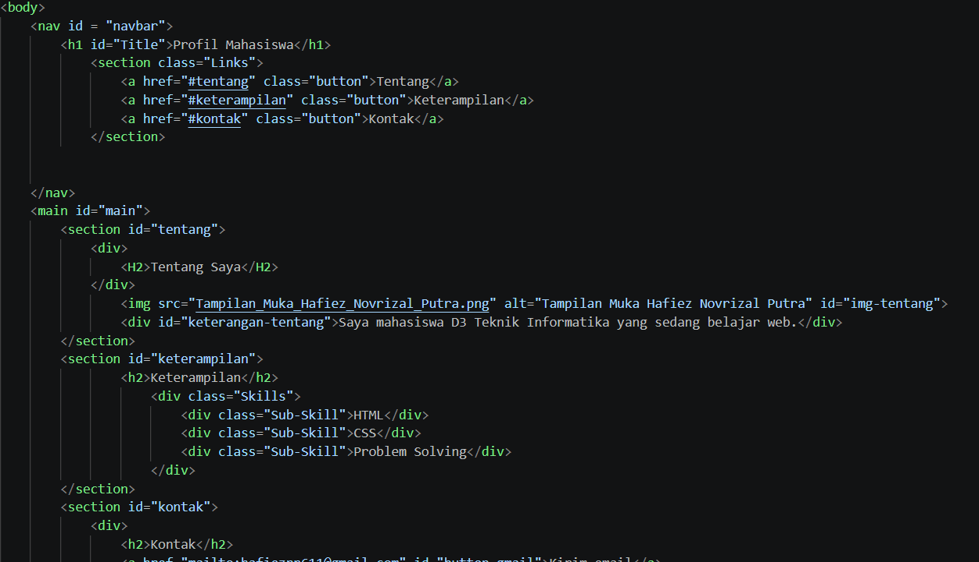
Validator sebelum perbaikan | 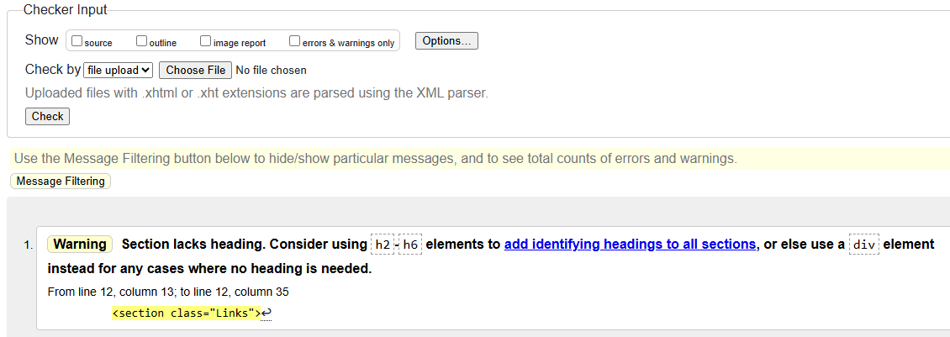 | Jika ingin membuat section diperlukan header h1 di awal section tersebut.
Validator sesudah perbaikan | 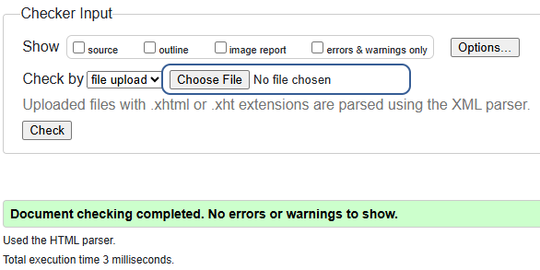

D2. Task 2 — Style the Components
Output index.html, css/style.css, screenshot Computed/box model, dan catatan design tokens.

Design Tokens
Custom Property | Nilai | Dipakai pada | Alasan
--color-bg | #ffffff | body, #tentang, #keterampilan, #kontak | Supaya warna latar putih konsisten di semua section dan gampang diubah sekaligus kalau mau ganti tema
-- shadow-card | 0 10px 25px rgba(0,0,0,0.08), 0 20px 48px rgba(0,0,0,0.08) | #tentang, #keterampilan, #kontak | Nilai shadow ini persis sama dan dipakai 3x, jadi lebih efisien dijadikan satu variabel daripada ditulis ulang
--radius-card | 16px | #tentang, #keterampilan, #kontak | Konsistensi sudut membulat antar card/section
--

Komponen Reusable
Class | Peran | Properti Kunci | Elemen Pengguna
.container
.card
.nav-link
.button

Bukti Cascade dan Box Model
Pemeriksaan | Nilai / Aturan yang Menang | Bukti / Penjelasan
Selector yang diperiksa
width akhir card
padding | 40px | Diset langsung di #tentang { padding: 40px; }
border | 0px | Tidak ada border dideklarasikan di #tentang, jadi nilai default browser dipakai
box-sizing
aturan warna yang menang | background: white | Langsung dari #tentang, tidak ada aturan lain yang bentrok

Nama file screenshot tab Computed:

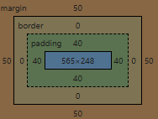

State Interaksi
Elemen | Default | :hover | :focus-visible | Lulus Keyboard?
Nav link | Putih | color: rgb(152,150,150) warna aga ke abu abuan. | outline tidak muncul | ☐Ya
Button | Hitam |  |  | ☐Ya

D3. Task 3 — Responsive Feature Layout
Output layout mobile-first, empat screenshot viewport, dan alasan breakpoint berbasis konten.

Hipotesis Layout
Kondisi | Arah / Wrap | Basis / Ukuran Card | Alasan
Mobile (CSS dasar)
Setelah breakpoint

Breakpoint akhir yang dipilih dan tanda bahwa konten mulai sempit:
________________________________________________________________________________
Mulai sempit Ketika lebar berada di 768pxm 480px.
________________________________________________________________________________

Matriks Pengujian Viewport
Lebar | Susunan Card | Nav | Overflow? | Bukti
320 px |  |  | ☐ Tidak ☐ Ya | 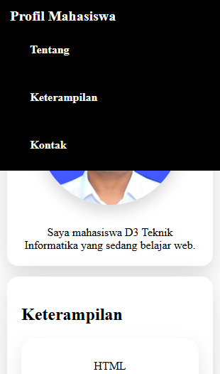
375 px |  |  | ☐ Tidak ☐ Ya | 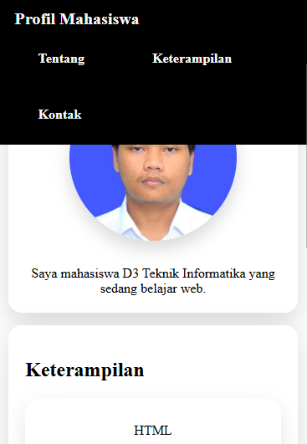
768 px |  |  | ☐ Tidak ☐ Ya | 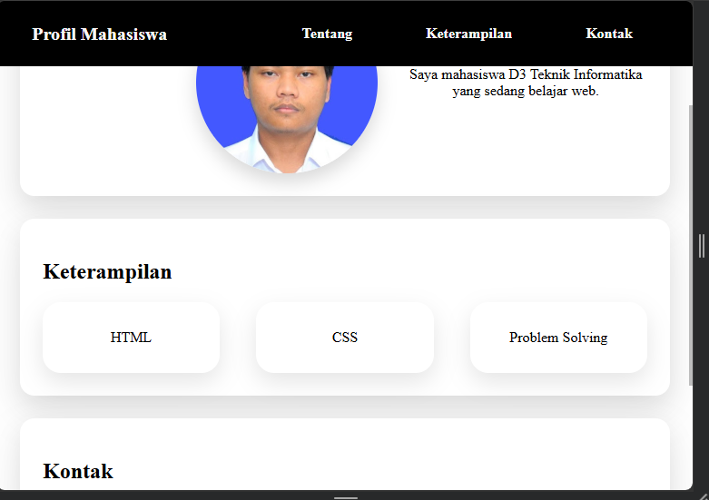
1024 px |  |  | ☐ Tidak ☐ Ya | 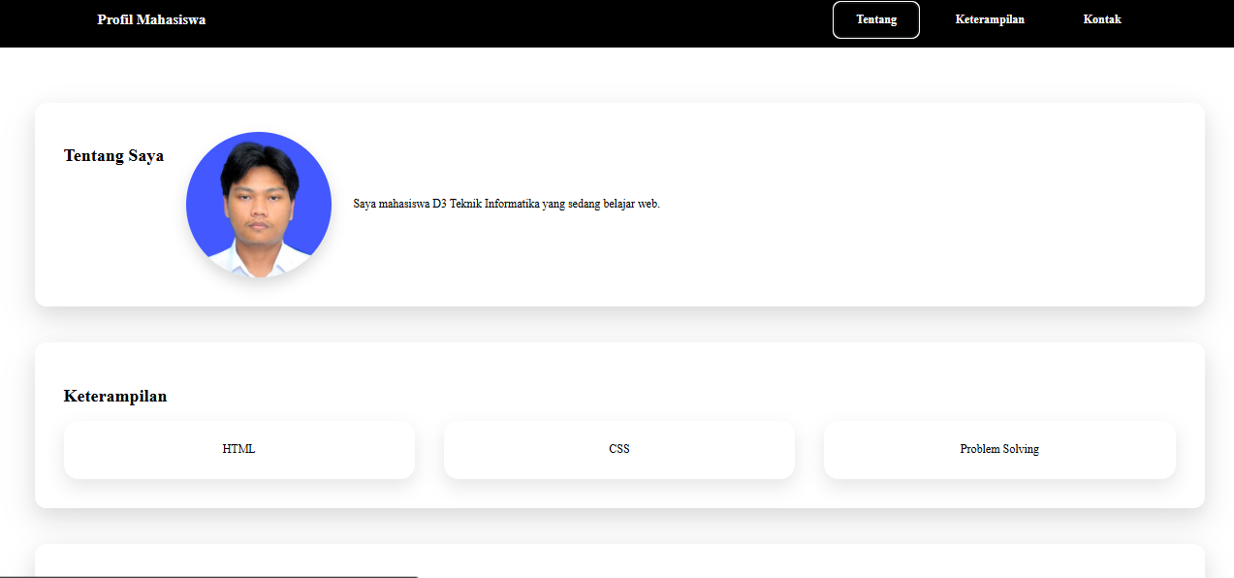

Diagnosis Overflow
Gejala | Elemen Penyebab | Bukti DevTools | Perbaikan | Hasil Ulang
Gambar,border, teks. terpotong | Tidak adanya pembatas ketika dipersempit. |  | Dengan menambahkan @media agar disesuaikan ulang | Gambar, border, teks jadi pindah posisi

D4. Homework (30%)

UI Polishing
Bagian | Sebelum | Perubahan | Alasan | Bukti
Border | Tidak ada border sama sekali hanya struktur teksnya saja | Jadi ada kotak kotak border di bagian Tentang Saya, keterampilan,Kontak, saya buat juga jadi kesamping agar lebih menarik. | Agar lebih enak dilihat dan tiap sectionya terbagi jelas. | 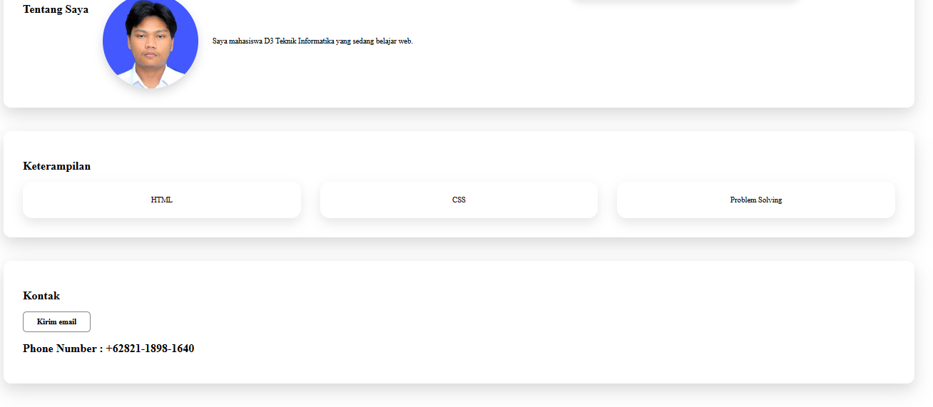
Hover | Default dari href saja berwarna ungu. | Jadi Berwarna putih dan ketika di tekan akan berubah warna sebagi pembeda | Agar lebih cantik tampilannya
Border Image | Kotak saja. | Jadi berbentuk lingkaran. | Lebih ganteng. | 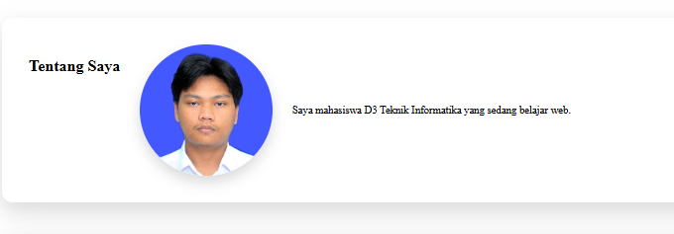

Quality Assurance
Pengujian | Hasil | Temuan / Bukti
HTML Validator | ☐ Lulus ☐ Perlu perbaikan
Console | ☐ Bersih ☐ Ada error
Network | ☐ Semua 200 ☐ Ada 404
Keyboard Tab | ☐ Lulus ☐ Gagal
Semua tautan | ☐ Lulus ☐ Gagal
Viewport 320–1024 px | ☐ Lulus ☐ Overflow

Dua Masalah yang Ditemukan
No. | Gejala | Penyebab | Perbaikan | Bukti Uji Ulang
1
2

Bagian Homework | Bukti / Lokasi
README refleksi 250–350 kata | 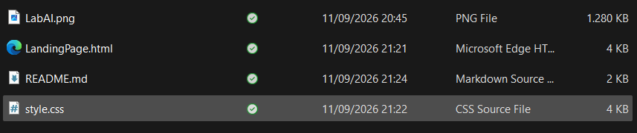
Log penggunaan AI atau sumber bantuan | Claude AI
Folder evidence
File modul1_nim_nama.zip | Ya

E. Mini Project — Landing Page Statis

E1. Ringkasan Produk
Aspek | Isian Mahasiswa
Topik / nama landing page | Profil Prodi
Target pengguna spesifik | Calon Mahasiswa Baru Teknik Informatika
Masalah/kebutuhan pengguna
Headline
Supporting statement
Primary CTA
URL repository/deployment

E2. Content Outline dan Wireframe
Urutan | Section | Tujuan | Konten Utama | Bukti Wireframe
1 | Overview | Sebagai tampilan awal | Visi dan Misi program Studi
2 | Content | Sebagai Informasi | Profil kelulusan
3 | Content | Sebagai Informasi | Prospek karir
4 | Content | Sebagai Informasi | Fasilitas
5
6

E3. Keputusan Teknis
Pilihan struktur semantik dan alasannya:
________________________________________________________________________________
Saya menggunakan struktur semantik <nav> <section><main> agar lebih mudah membedakan.
________________________________________________________________________________
Strategi Flexbox dan breakpoint:
________________________________________________________________________________
________________________________________________________________________________
________________________________________________________________________________
Strategi aksesibilitas dasar:
________________________________________________________________________________
________________________________________________________________________________
________________________________________________________________________________

E4. Acceptance Test Mini Project
ID | Kriteria | Status | Bukti / Catatan
MP-01 | Satu h1 dan minimal tiga section bermakna | ☐ Lulus
MP-02 | Tiga tautan nav menuju ID valid | ☐ Lulus
MP-03 | Semua img memiliki alt tepat | ☐ Lulus
MP-04 | Stylesheet eksternal dimuat | ☐ Lulus
MP-05 | Tanpa inline style dan !important | ☐ Lulus
MP-06 | Feature cards memakai Flexbox/wrap | ☐ Lulus
MP-07 | Tidak overflow pada 320 px | ☐ Lulus
MP-08 | Focus-visible dapat dilihat | ☐ Lulus
MP-09 | Tidak ada error validator utama | ☐ Lulus
MP-10 | Source, README, refleksi, URL tersedia | ☐ Lulus

E5. Riwayat Tahapan
Tahap | Tanggal | Output | Bukti / Commit
Content outline | 10/09/26
HTML skeleton | 10/09/26
Base CSS | 10/09/26-11/09/26
Responsive layout
Quality check
Publish

F. Kuesioner Self-Assessment
Skala: 1 Sangat Tidak Setuju; 2 Tidak Setuju; 3 Netral; 4 Setuju; 5 Sangat Setuju.
No. | Pernyataan | 1 | 2 | 3 | 4 | 5
1 | Saya mampu menjelaskan peran HTML dan CSS. |  |  |  |  | v
2 | Saya memilih elemen semantik berdasarkan makna. |  |  |  | v
3 | Saya memahami aturan CSS yang menang. |  |  | v
4 | Saya dapat membaca box model melalui DevTools. |  | v
5 | Saya dapat memperbaiki overflow Flexbox. |  |  |  | v
6 | Saya mampu menjelaskan karya yang dikumpulkan. |  |  |  | v

Bagian paling menantang:
________________________________________________________________________________
Bagian paling menantang untuk saya adalah bagimaan caranya membuat struktur menjadi kesatuan yang dapat di manupulasi dan terstruktur dengan baik.
________________________________________________________________________________

G. Peer Assessment
Nama Penilai |  | Nama Pemilik Landing Page

No. | Kriteria | Skor 1–5 | Catatan Hal Keren / Saran
1 | Pesan: headline dan CTA mudah dipahami. | 4
2 | Struktur: urutan konten logis dan navigasi bekerja. | 5
3 | Visual: tipografi, warna, dan spacing konsisten. | 4
4 | Responsive: nyaman pada layar kecil. | 5
5 | Aksesibilitas: fokus, alt, dan kontras diperhatikan. | 3

H. Log Bantuan dan Penggunaan AI
Prinsip Catat bantuan secara transparan. Jawaban AI harus diverifikasi melalui dokumentasi, DevTools, validator, atau eksperimen mandiri.

Tanggal / Fase | Pertanyaan atau Sumber | Intisari Bantuan | Fact Check | The Twist / Perubahan Sendiri
9/9/25 | Bagaimana caranya agar teks dpoat di posisikan kesamping/horizontal. | Element tersebut harus berada di dalam section atau div yang sama kemudian buat class agar element tersebut dapat kesamping dengan seimbang. |  | Saya menambahkan gap agar terlihat berjarak antara element tersebut.

Jika tidak menggunakan AI, jelaskan strategi debugging dan dokumentasi yang digunakan:
________________________________________________________________________________
________________________________________________________________________________
________________________________________________________________________________
________________________________________________________________________________

H1. Bukti Pemahaman
Pilih satu saran yang Anda terima. Jelaskan kembali konsepnya dengan bahasa sendiri:
________________________________________________________________________________
________________________________________________________________________________
________________________________________________________________________________
________________________________________________________________________________
Eksperimen yang membuktikan saran tersebut benar atau tidak:
________________________________________________________________________________
________________________________________________________________________________
________________________________________________________________________________

H2. Batas yang Saya Patuhi
☐ AI tidak menghasilkan HTML skeleton pada Fundamental Mode.
☐ AI tidak menulis ulang file secara utuh.
☐ Prompt dan dampaknya dicatat.
☐ Saya dapat menjelaskan dan mengubah kode tanpa AI.

I. Lesson Learnt
Konsep Baru: Apa konsep yang baru benar-benar Anda pahami?
________________________________________________________________________________
Membuat bagian depan (front end) website tidak sesulit yang dibayangkan, semakin bagus dan rapih struktur yang kita buat maka semakin mudah juga memanipulasinya, misal seperti penggunaan class yang dapat digunakan kembali (reusable) atau menggunakan id (khusus) untuk merubah tampilannya.
________________________________________________________________________________
________________________________________________________________________________
Kesalahan Bernilai: Error apa yang paling membantu Anda belajar?
________________________________________________________________________________
Website yang tidak flexible,
________________________________________________________________________________
________________________________________________________________________________
Keputusan Teknis: Mengapa memilih struktur atau layout tersebut?
________________________________________________________________________________
Menurut saya saat ini struktur tersebut sangat mudah untuk dimanipulasi oleh saya, tapi bisa ajdi kedepanya saya mungkin menemukan hal-hal baru yang dapat membuat struktur yang saya buat jauh lebih efesiensi.
________________________________________________________________________________
________________________________________________________________________________
Kemenangan Kecil: Bagian apa yang berhasil diselesaikan sendiri?
________________________________________________________________________________
Bagian dimana saya dapat membuat isi kontent lebih tepatnya bagian keterampilan menjadi kesamping kemudian saya style agar lebih menarik.
________________________________________________________________________________
________________________________________________________________________________
Target Berikutnya: Kompetensi apa yang perlu diperkuat?
________________________________________________________________________________
Saya ingin lebih memahami bagaimana cara memanipulasi posisi-posisi kontent yang akan saya tampilkan agar lebih menarik dimata pengguna.
________________________________________________________________________________
________________________________________________________________________________

